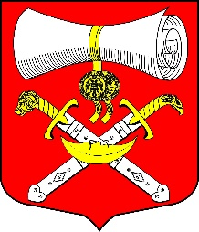

МУНИЦИПАЛЬНОЕ ОБРАЗОВАНИЕ
ХВАЛОВСКОЕ СЕЛЬСКОЕ ПОСЕЛЕНИЕ
ВОЛХОВСКОГО МУНИЦИПАЛЬНОГО РАЙОНА
ЛЕНИНГРАДСКОЙ ОБЛАСТИ
СОВЕТ ДЕПУТАТОВ
РЕШЕНИЕ
от 19 февраля 2021 года № 4
Об утверждении отчета о работе в 2020году главы муниципального образования и совета депутатов муниципального образования Хваловское сельское поселение Волховского муниципального района Ленинградской
Руководствуясь положениями пункта 5 статьи 36 Федерального закона « Об общих принципах организации местного самоуправления в Российской Ф от 06.10.2003года №131-ФЗ,совет депутатов муниципального образования Хваловское сельское поселение Волховского муниципального района Ленинградской области решил:
1.Утвердить отчет главы муниципального образования Хваловское сельское поселение Волховского муниципального района Ленинградской области и совета депутатов муниципального образования Хваловское сельское поселение Волховского муниципального района Ленинградской области за 2020 год .
2.Признать работу главы муниципального образования Хваловское сельское поселение Волховского муниципального района Ленинградской области, и совета депутатов муниципального образования Хваловское сельское поселение Волховского муниципального района Ленинградской области в 2020году удовлетворительной.
4.Обнародовать настоящее решение в средствах массовой информации.

Глава муниципального образования
Хваловское СП Н.А.Аникин

